# 下载地址

https://nginx.org/en/download.html

# windows安装教程

https://blog.csdn.net/weixin_44251179/article/details/129700793

# linux安装nginx教程

# linux怎么卸载nginx

https://blog.csdn.net/OMGcome/article/details/123856491

# linux查找nginx安装在哪里

find  /  -name nginx

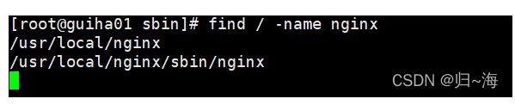

# 检查nginx是否安装成功

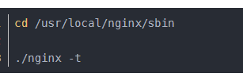

显示：



表示启动成功。

# 修改nginx默认的端口号

https://blog.csdn.net/jiangyu1013/article/details/88823619

# 配置软链接

sudo ln -s /usr/local/nginx/sbin/nginx /usr/bin/nginx

# nginx如何配置HTTPS

## 域名解析

需要指定的域名和Ip进行关联

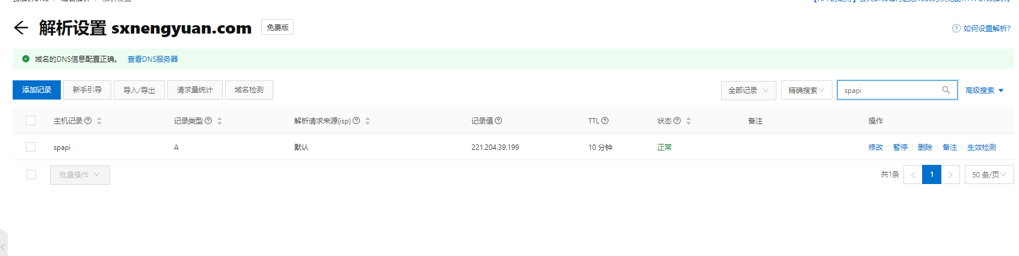

## 核心配置

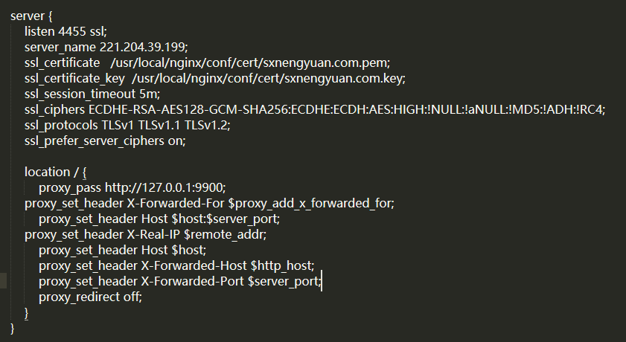

# 配置详解

# 命令

## 启动

./nginx

## 重启

./nginx -s reload

## 验证配置文件是否有错误

# 问题

## 1、配置Nginx端口不能使用445